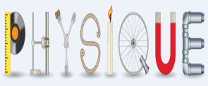



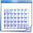

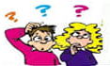

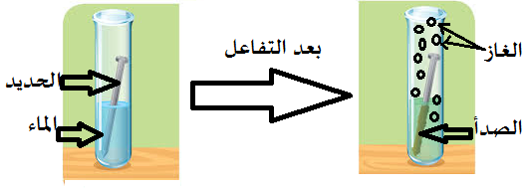
يتفاعل الحديد الصلب مع الماء ليعطينا أكسيد الحديد الثلاثي(Fe₂O₃) ما يعرف بالصدأ و يتصاعد غاز يحدث فرقعة عند تعرضه للهب .

سم الغاز المتصاعد بعد التفاعل ثم أكتب صيغته الكيميائية.
أكتب معادلة التفاعل الكيميائي.
بين أن مبدأ انحفاظ نوع و عدد الذرات غير محقق في المعادلة ثم وازنها.



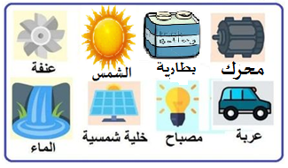
في الوثيقة المقابلة جمل مختلفة نستطيع بواسطتها إنجاز عدة تركيبات وظيفية مختلفة.

أرسم سلسلة وظيفية باختيار جمل مناسبة لتركيبة وظيفية فعلها النهائي توهج مصباح.
أرسم سلسلة وظيفية باختيار جمل مناسبة لتركيبة وظيفية فعلها النهائي شحن بطارية.
أرسم سلسلة وظيفية باختيار جمل مناسبة لتركيبة وظيفية فعلها النهائي تحرك السيارة.
( يجب عدم إعادة نفس الجمل في السلاسل الوظيفية الثلاثة إلا جمل الفعل النهائي)



قدم لك أستاذك للعلوم الفيزيائية مشروع بحث حول كيفية عمل محرك السيارات المعتمدة حديثا في الجدول التالي :
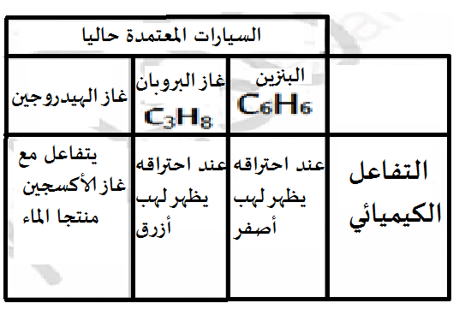

تحدث في المحرك تحت
درجة حرارة منخفضة

صف تفاعل الاحتراق الغير التام في جدول.
أكتب معادلة تفاعل الاحتراق التام دون موازنتها.
أكتب معادلة التفاعل الكيميائي السيارة التي تستعمل غاز الهيدروجين مع موازنتها.

( أذكر العوامل المؤثرة في كل تفاعل كيميائي)




